**ÇİFTLİK YÖNETİM BİLGİ SİSTEMİ**

**(Bizim Çiftlik)**

**PROJE RAPORU**

**Proje Adı:** Çiftlik Yönetim Bilgi Sistemi(Bizim Çiftlik)

**Proje Konusu:** Projemizin konusu mevcut halde bulunan bir çiftlik için web sitesi şeklinde yönetim bilgi sistemi yaparak, bu sistem üzerinden çiftliğin tanıtılması, çiftliğin iletişim bilgilerinin ve lokasyon bilgisinin sunulması, çiftlik hayvanlarının tanıtılması, çiftlikte üretilen doğal ürünlerin(süt ve süt ürünleri/yumurta) satışının yapılması, çiftlikte bulunan hayvanların satışının yapılması ve dışarıdan yeni hayvan alınması gibi işlemlerin site üzerinden yapılmasıdır.

**Kod Geliştirme Ortamı:** Visual Studio, Brackets, Sublime Text

**Programlama Dili:** PHP, JAVASCRİPT, SQL

**İşaretleme Dilleri ve Teknikler:** HTML, CSS, AJAX, BOOTSTRAP

**Veri Tabanı Yapısı:** Veri tabanı için sorgulama dili olarak SQL kullanılmıştır. Veri tabanı için MySQL(PHPMYADMIN), sanal sunucu olarak XAMPP kullanılmıştır.

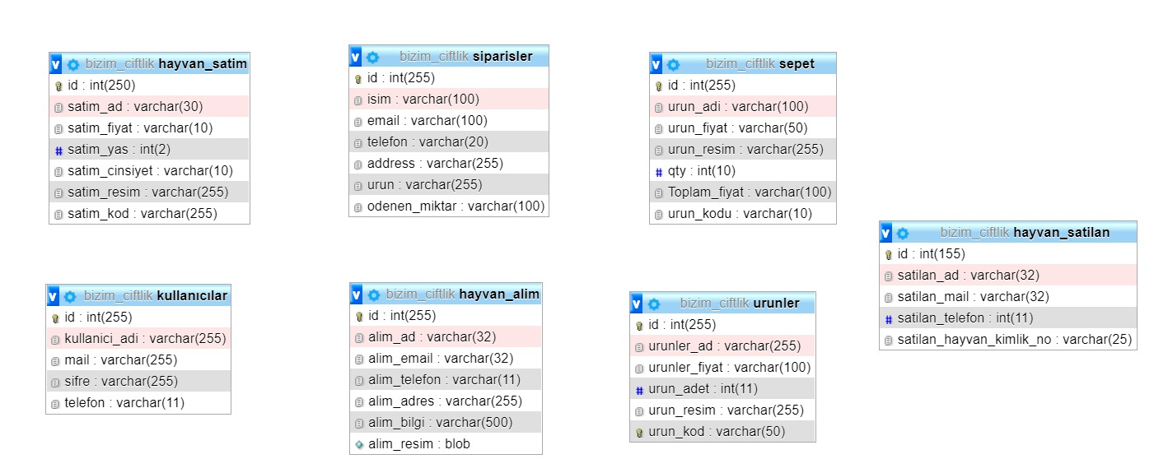

**Projenin Genel Açıklaması**

Bu proje; çiftlik ürünlerinin doğrudan tüketiciler ile buluşturulmasını sağlayan, aynı zamanda çiftlik hayvanlarının satılabilmesini ve çiftliğe yeni hayvan alınmasını tek bir platformda toplamaktadır. Çiftlik hayvanlarının ve çiftliğin tanıtılmasını da sağladığı için hem çiftlik sahipleri hem de tüketiciler bu siteden yararlanmaktadırlar.

Site ilk olarak açıldığında anasayfa çiftlik fotoğrafları ile kullanıcıyı karşılamaktadır.

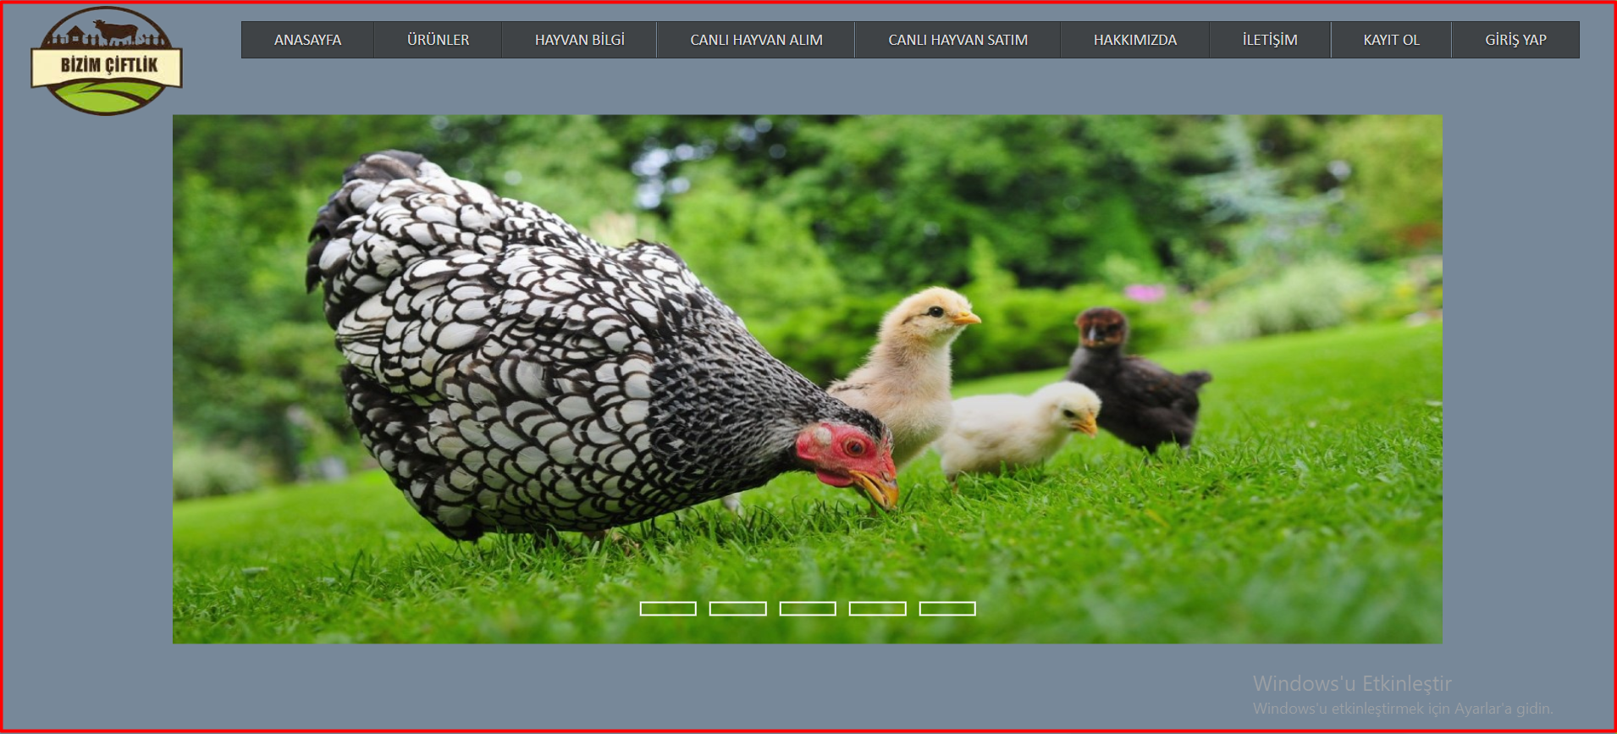

Kullanıcı isterse anasayfada bulunan menülere geçiş yapabilir. Bu menüler sırasıyla Ürünler, Hayvan Bilgi, Canlı Hayvan Alım, Canlı Hayvan Satım, Hakkımızda, İletişim, Kayıt Ol, Giriş Yap.

**Ürünler;**

Kullanıcı bu sekmeden çiftlik ürünlerini görüntüleyebilir ve sepete ekleyerek ardından satın alabilir.

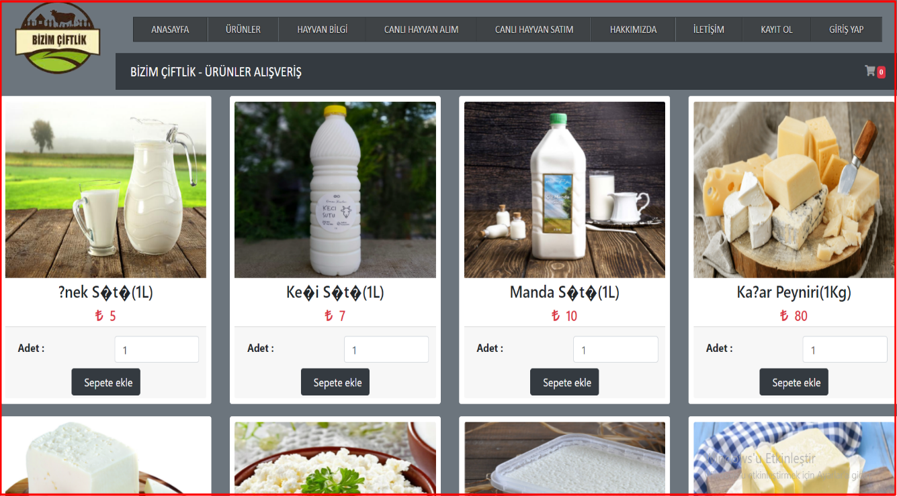

**Hayvan Bilgi;**

Kullanıcı bu sekmeden çiftlikte bulunan hayvan çeşitliliklerini, türlerini ve nüfusları hakkında bilgi sahibi olabilir.

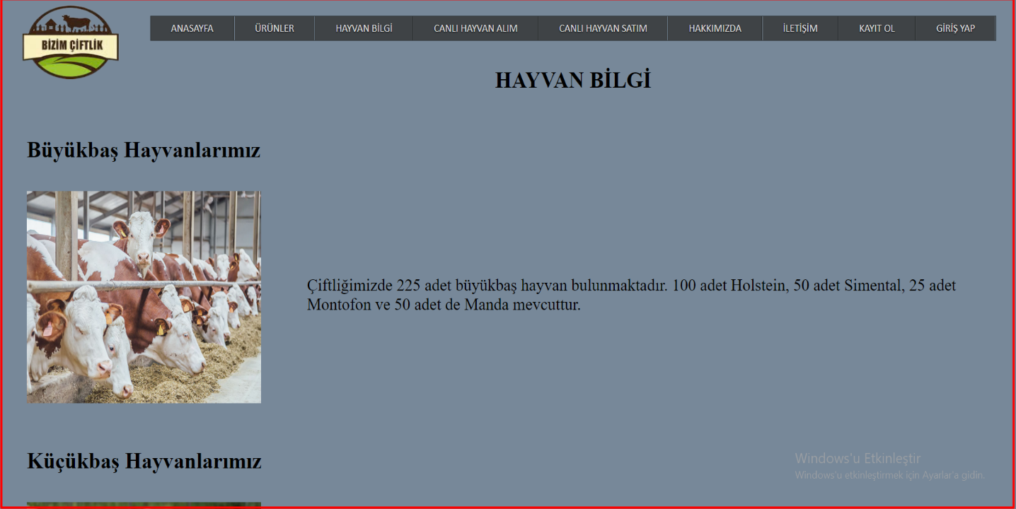

**Canlı Hayvan Alım;**

Kullanıcı bu sekmeden kendi bilgilerini ve çiftliğimize satmak istediği hayvanının bilgilerini forma girerek tarafımıza gönderir.

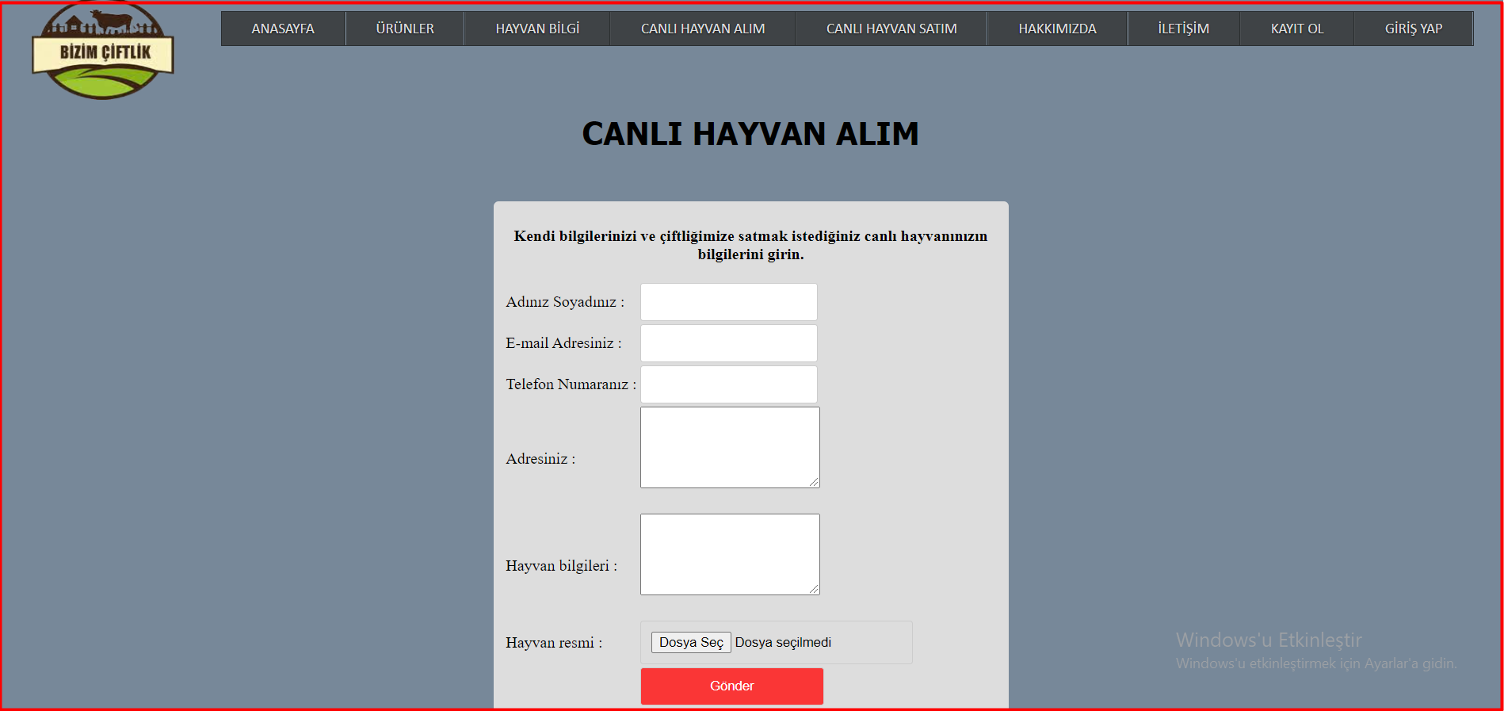

**Canlı Hayvan Satım**

Kullanıcı bu sekmeden çiftlikte bulunan satışa açık olan hayvanlarımızın fotoğraflarını ve bilgilerini görerek beğendiği hayvanın kimlik numarası ile gerekli satış formunu doldurarak tarafımıza başvuru yapabilir.

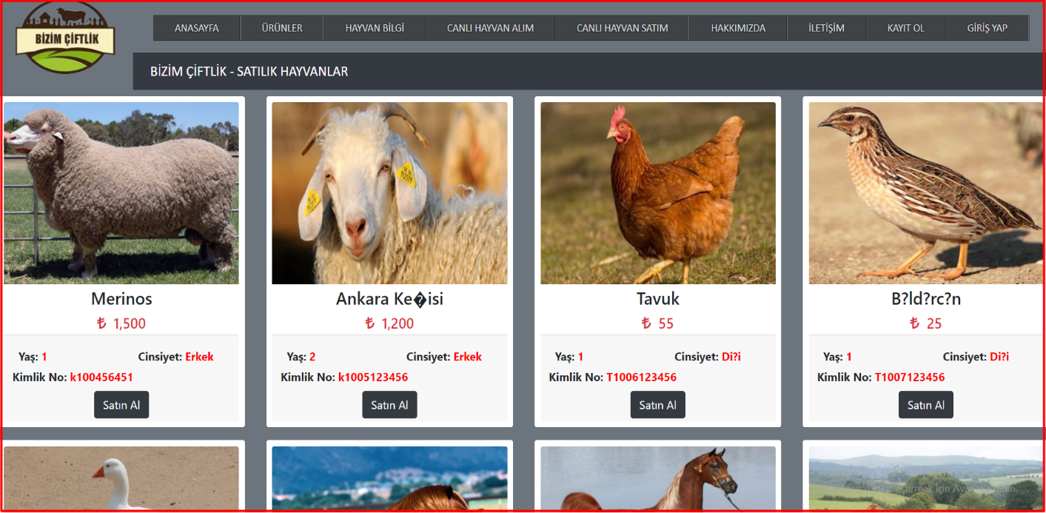

**Hakkımızda;**

Kullanıcı bu sekmeden çiftliğimizin vizyonu hakkında bilgiler edinir.

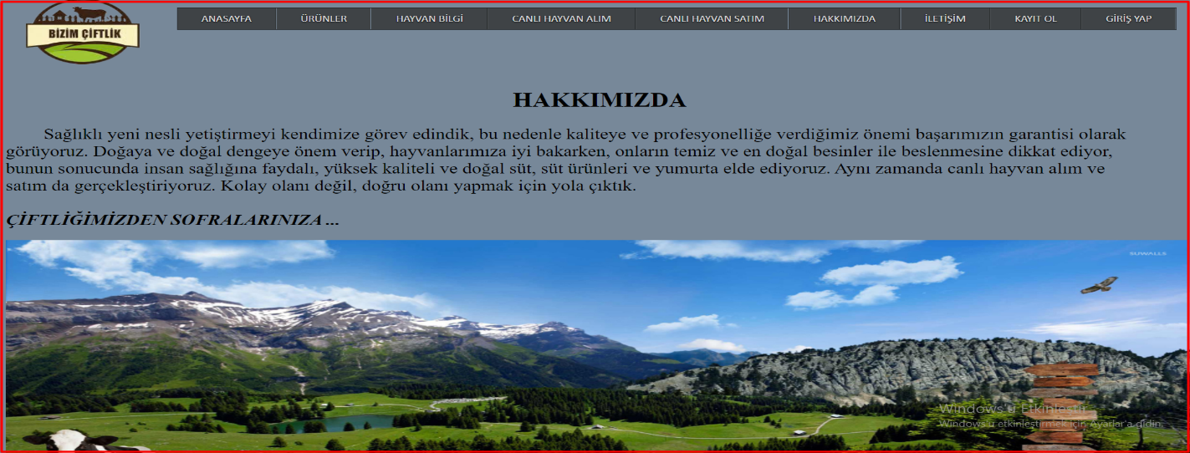

**İletişim;**

Kullanıcı bu sayfadan çiftliğimiz iletişim bilgilerine ve lokasyon bilgisine ulaşabilir.

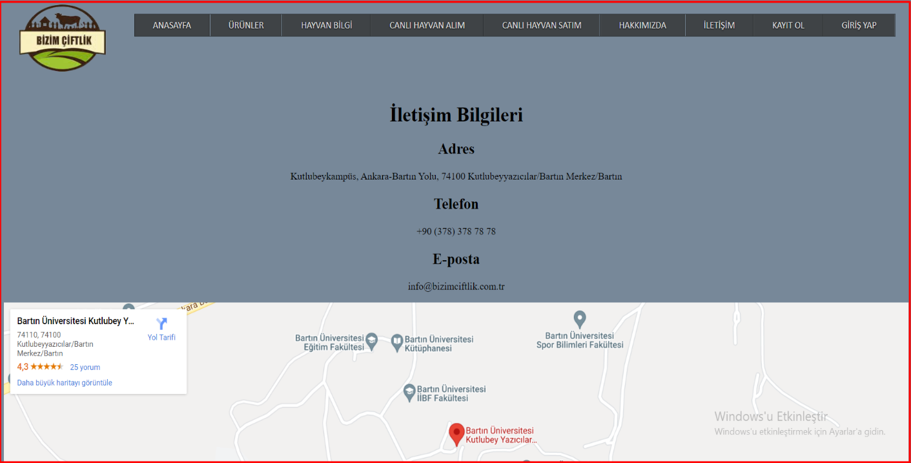

**Kayıt Ol;**

Kullanıcı bu sayfadan çiftliğimizin web sitesine kullanıcı adı, şifre, e-mail ve adres bilgileri ile kayıt olabilir.

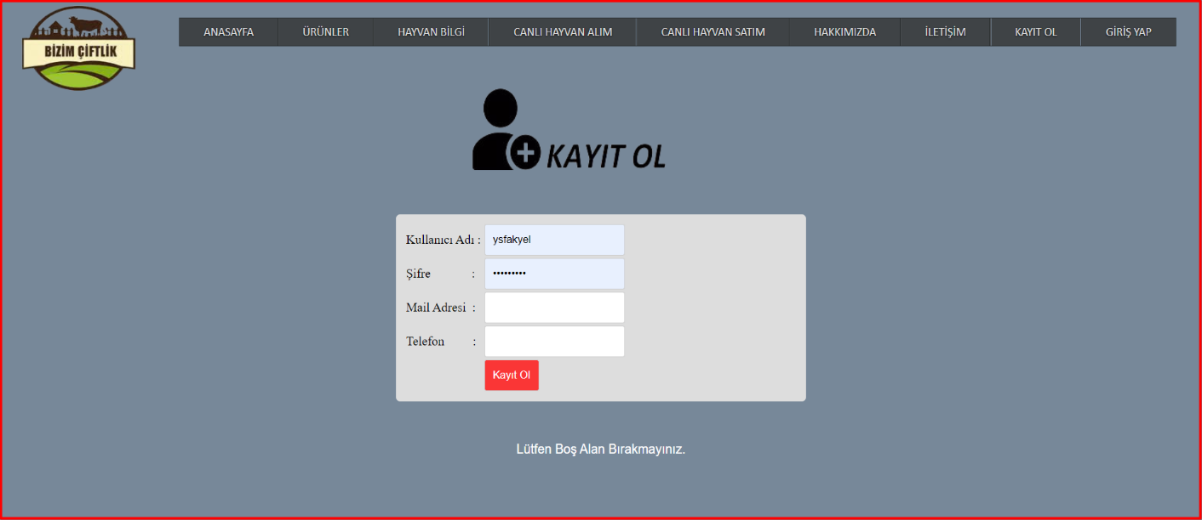

**Giriş Yap;**

Kullanıcı bu sayfadan çiftliğimizin web sayfasına kayıt olurken belirttiği kullanıcı adı ve şifreyi kullanarak siteye giriş yapabilir.

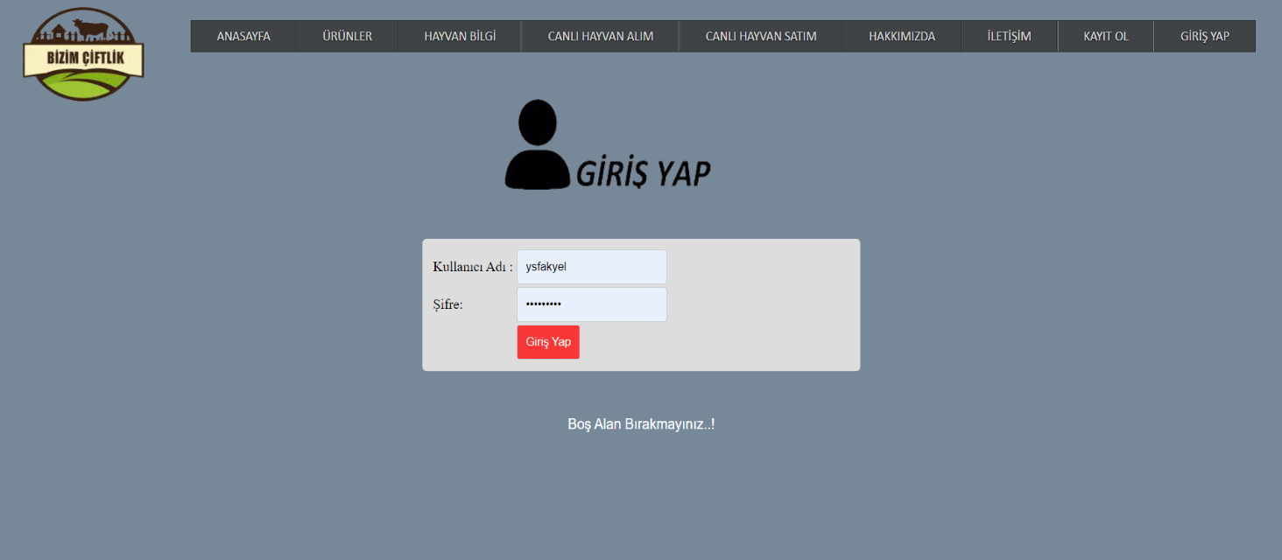

**Projenin Özgün Kısımları:**

* Sitemiz karışıklığı ortadan kaldırarak, insanların rahat kullanabileceği bir formatta geliştirildi.
* Logomuz özgün olarak tasarlandı.
* Fotoğraflar özgün olarak seçildi.
* Çiftliğe online olarak hayvan satım olayı.
* Veri tabanı tasarımı ve bağlantıları, tablo, sütun ve öznitelik özelliklerin adı kolay anlaşılır ve veri tabanı karmaşıklığını önlemek için uyumlu ve ilgili kelimeler kullanıldı.
* Her ilişkili veriler ayrı tablolarda tutuldu.
* Sayfaya satılmak için bir ürün ya da hayvan eklenmek istediğinde opsiyon olarak veri tabanı üzerinden veri eklenmesi, güncellenmesi ve silme işlemleri kolay ve anlaşılır bir şekilde yapılabilmektedir.
* Site içi renk çeşitliliği, yazı tipi ve tasarım yöntemleri özgün olarak seçildi.
* Klasör içindeki verilere rahat ulaşım için bir düzen içerisinde sıralandı.